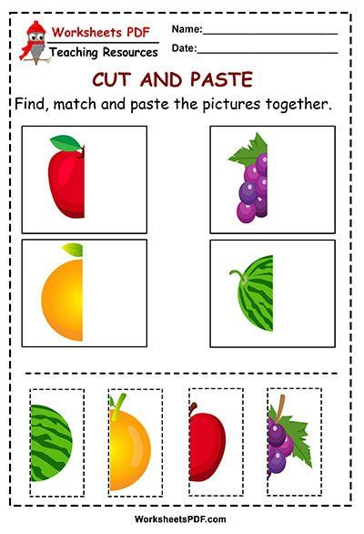
Rozstrihať a prilepiť obrázky k sebe. Ovocie pomenovať.
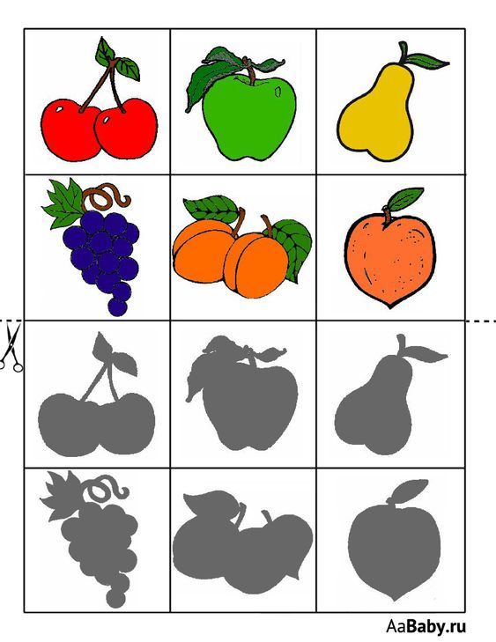
Obrázky rozstrihať a prilepiť k sebe správne dvojice. Ovocie pomenovať.

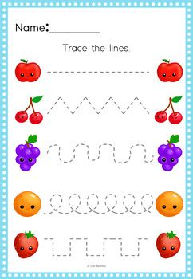

Ťahať čiary. Môže aj farbičkami. Ovocie pomenovať.

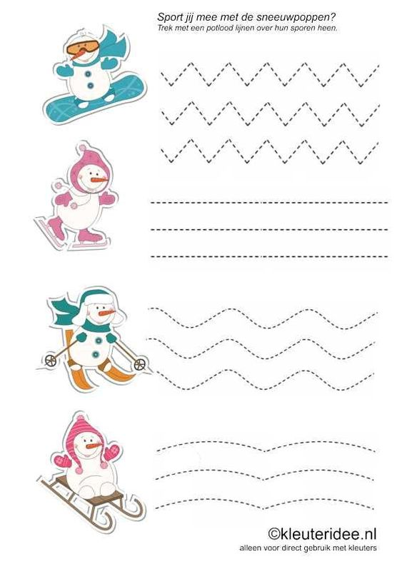
Obtiahnuť čiarkované čiary ceruzkou.
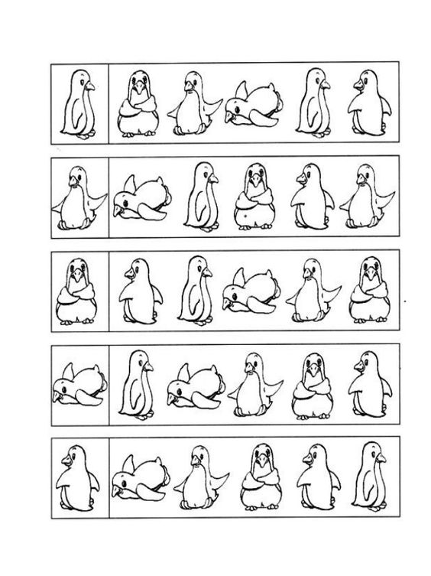
Nájsť a zakrúžkovať (alebo prečiarknuť) rovnakého tučniaka ako je na začiatku.
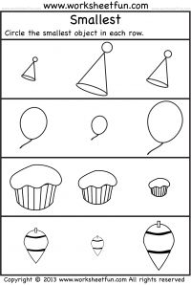

Hľadať a vyznačiť tvary podľa veľkosti. Najväčšie vyznačiť červenou, menšie zelenou a najmenšie modrou.
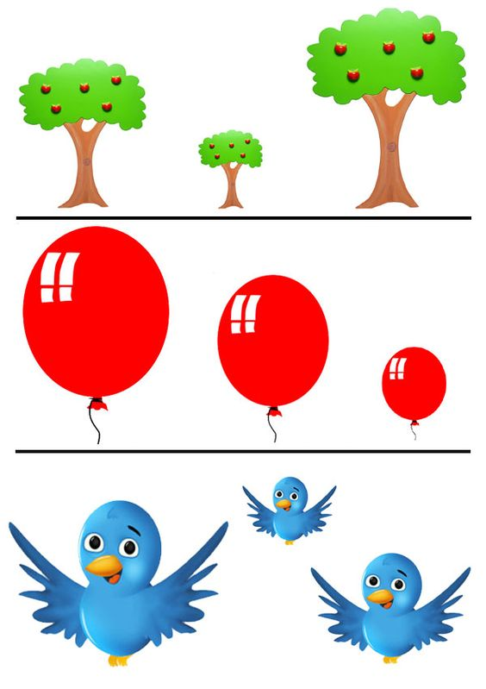
Spojiť čiarou veci s rovnakými veľkosťami. Jedno čiarou najmenšie, ďalšou čiarou väčšie a ďalšou čiarou najväčšie.
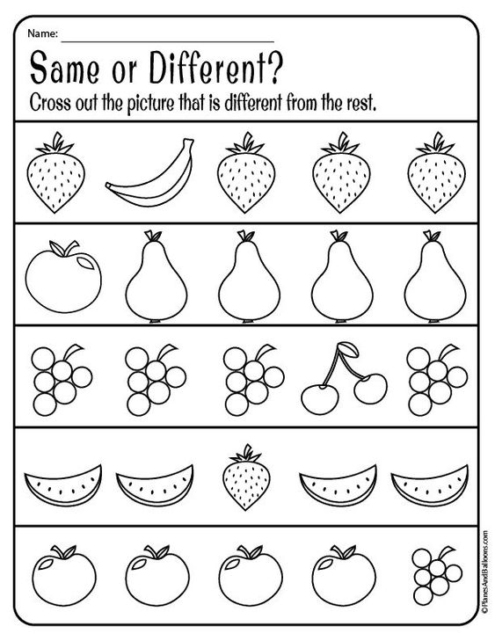
Ktorá vec do riadku nepatrí? Prečiarkni. Obrázky pomenuj.

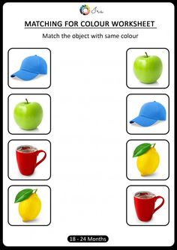

Pospájať obrázky ťahaním čiary. Pomenovať veci aj farby.

Rozlišovať rôzne zvuky – napr. píšťalka, kľúče, papier a pod.
Precvičovať pojmy pred, za – umiestňovať predmety podľa pokynov.
Písanie čiar – skúsiť kruhy.
Opakovať didaktickú hru Hlava, ramená, kolená....
Zahrať sa pexeso (hľadať rovnaké obrázky).

